ФЕДЕРАЛЬНОЕ АГЕНТСТВО ЖЕЛЕЗНОДОРОЖНОГО ТРАНСПОРТА
Федеральное государственное бюджетное образовательное учреждение высшего профессионального образования
«Петербургский государственный университет путей сообщения
Императора Александра I»
(ФГБОУ ВО ПГУПС)

Кафедра «Экономика транспорта»

ПРОГРАММА
производственной практики
«ПРОЕКТНО-ЭКОНОМИЧЕСКАЯ ПРАКТИКА» (Б2.П.2)
для направления
38.04.01 «Экономика»

по магистерской программе
«Экономика транспорта высоких скоростей»

Форма обучения – очная, заочная

Санкт-Петербург
2019
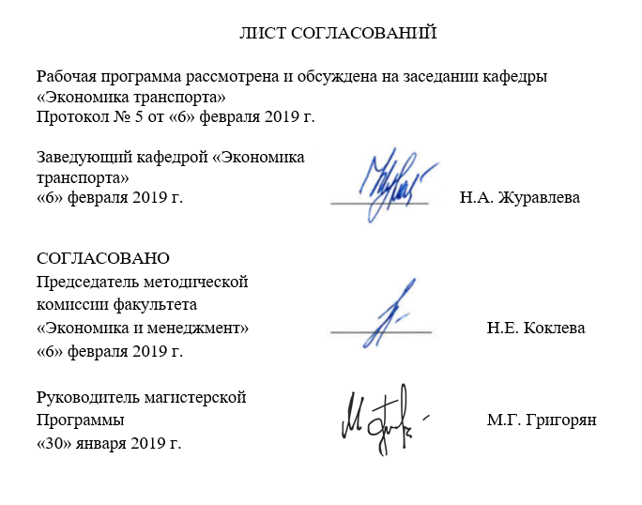ЛИСТ СОГЛАСОВАНИЙ

Программа рассмотрена, обсуждена на заседании кафедры «Экономика транспорта»
Протокол № 5 от «06» февраля 2019 г.

Заведующий кафедрой «Экономика транспорта» | __________ | Н.А. Журавлева
«06» февраля 2019 г.

Председатель методической комиссии факультета «Экономика и менеджмент» | __________ | Н.Е. Коклева
«06» февраля 2019 г.
Руководитель магистерской программы | __________ | М.Г. Григорян
«30» января 2019 г.

1. Вид практики, способы и формы ее проведения

Программа составлена в соответствии с ФГОС ВО, утвержденным «30» марта 2015 г., приказ № 321 по направлению 38.04.01 «Экономика» (уровень магистратуры), по проектно-экономической практике.
Форма проведения практики – производственная в соответствии с учебным планом подготовки магистра, утвержденным «07» июля 2015 г.
Тип практики: проектно-экономическая практика – по получению профессиональных умений и опыта.
Способ проведения практики – стационарная.
Практика проводится дискретно по видам проведения практик – путем выделения в календарном учебном графике непрерывного периода учебного времени для проведения каждого вида (совокупности видов) практики;
Практика проводится в компьютерных классах и других учебных аудиториях кафедры «Экономика транспорта».
Задачей проведения практики является закрепление теоретических и практических знаний, полученных обучающимися при изучении профессиональных и специальных дисциплин, а также приобретение профессионального опыта и умений в проектно-экономической деятельности.

2. Перечень планируемых результатов обучения при прохождении практики, соотнесенных с планируемыми результатами освоения основной профессиональной образовательной программы

Планируемыми результатами прохождения практики является приобретение знаний, умений, навыков и опыта деятельности.
В результате прохождения практики обучающийся должен:

ЗНАТЬ:
- основы оценки капитальных затрат;
- основы оценки эксплуатационных расходов;
- методы оценки рисков проекта;
- основы экономического обоснования управленческих решений в области оптимизации бизнес-моделей;
- методы оценки экономической эффективности проектов.
УМЕТЬ:
- моделировать денежные потоки;
- применять методы оценки экономической эффективности проектов;
- применять анализ чувствительности при оценке рисков проекта;
- оценивать основные экономические и инвестиционные показатели проектов;
- делать выводы об экономической эффективности инвестиций в проект.
ВЛАДЕТЬ:
- базовыми теоретическими знаниями и практическими навыками в области оценки экономической эффективности проектов;
- базовыми теоретическими знаниями в области аналитического обоснования выбора управленческих решений на основе критериев социально-экономической эффективности;
- практическими навыками в части определения наиболее эффективных для инвестирования проектов;
- навыками самостоятельной работы, самоорганизации и организации выполнения поручений.
ОПЫТ ДЕЯТЕЛЬНОСТИ: (в соответствии с компетенциями по видам деятельности)
- опыт проектно-экономической деятельности;
- опыт организационно-управленческой деятельности.
Приобретенные знания, умения, навыки и/или опыт деятельности, характеризующие формирование компетенций, осваиваемых при прохождении данной практики, позволяют решать профессиональные задачи, приведенные в соответствующем перечне по видам профессиональной деятельности в п. 2.4 основной профессиональной образовательной программы (ОПОП).
Прохождение практики направлено на формирование следующих профессиональных компетенций (ПК), соответствующих видам профессиональной деятельности, на которые ориентирована программа магистратуры:
проектно-экономическая деятельность:
- способность самостоятельно осуществлять подготовку заданий и разрабатывать проектные решения с учетом фактора неопределенности, разрабатывать соответствующие методические и нормативные документы, а также предложения и мероприятия по реализации разработанных проектов и программ (ПК-5);
- способность оценивать эффективность проектов с учетом фактора неопределенности (ПК-6);
- способность разрабатывать стратегии поведения экономических агентов на различных рынках (ПК-7);
Процесс изучения дисциплины направлен на формирование следующих дополнительных профессиональных компетенций (ДПК), соответствующих видам профессиональной деятельности, на которые ориентирована программа магистратуры:
организационно-управленческая деятельность:
- способность разрабатывать и экономически обосновывать управленческие решения в области оптимизации бизнес-моделей и реинжиниринга бизнес-процессов транспортных организаций в системе высокоскоростного сообщения (ДПК-2);
- способность разрабатывать варианты управленческих решений и аналитически обосновывать их выбор на основе критериев социально-экономической эффективности и роста стоимости бизнеса с учетом обеспечения баланса интересов стейкхолдеров (ДПК-3).

Область профессиональной деятельности обучающихся, прошедших данную практику, приведена в п. 2.1 общей характеристики ОПОП.
Объекты профессиональной деятельности обучающихся, прошедших данную практику, приведены в п. 2.2 общей характеристики ОПОП.

3. Место практики в структуре основной профессиональной образовательной программы

Проектно-экономическая практика (Б2.П2) относится к Блоку 2П «Производственная практика» и является обязательной.

4. Объем практики и ее продолжительность

Проектно-экономическая практика проводится с 18 по 21 неделю для очной формы обучения, с 41 по 44 неделю для заочной формы обучения.

Для очной формы обучения:

Вид учебной работы | Всего часов | Семестр
 |  | 3
Общая трудоемкость: час / з.е. | 216 / 6 | 216 / 6
Продолжительность практики: неделя | 4 | 4
Форма контроля знаний | З* | З*

Для заочной формы обучения:
Вид учебной работы | Всего часов | Курс
 |  | 2
Общая трудоемкость: час / з.е. | 216 / 6 | 216 / 6
Продолжительность практики: неделя | 4 | 4
Форма контроля знаний | З* | З*
Примечание: «Форма контроля знаний» – зачет с оценкой (З*).
5. Содержание практики

Этапы проведения практики | Форма и место проведения | Результат (форма отчета)
1. Подготовительный | Организационное собрание, ПГУПС, кафедра «Экономика транспорта» | Направление на практику, получение задания
2. Учебный | Выполнение программы практики | Отчет по практике
3. Заключительный (отчетный) | Оформление отчета по практике, объект практики | Отчет по практике.  Защита отчета.

6. Формы отчетности

По итогам практики обучающимся составляется отчет с учетом индивидуального задания, выданного руководителем практики от Университета.
Структура отчета по практике представлена в фонде оценочных средств.
Магистрант представляет отчет в сброшюрованном виде вместе с другими отчетными документами ответственному за проведение проектно-экономической практики преподавателю.

7. Фонд оценочных средств для проведения промежуточной аттестации обучающихся по практике

Фонд оценочных средств по практике является неотъемлемой частью программы практики и представлен отдельным документом, рассмотренным на заседании кафедры и утвержденным заведующим кафедрой.

8. Перечень основной и дополнительной учебной литературы, нормативно-правовой документации и других изданий, необходимых для проведения практики

8.1 Перечень основной учебной литературы, необходимой для прохождения практики
- Мередит Джек Р., Мантел, мл. Сэмюэль Дж. Управление проектами. 8-е изд. Санкт-Петербург: Питер, 2014 г. , 640 с. [Электронный ресурс] – Режим доступа: http://ibooks.ru/reading.php?productid=342035
- Голов Р. С. Инвестиционное проектирование: Учебник/Р.С. Голов, К.В. Балдин, И.И. Передеряев, А.В. Рукосуев. — 4-е изд. — М.: Издательско-торговая корпорация «Дашков и К°», 2014. — 368 с. [Электронный ресурс] – Режим доступа: http://ibooks.ru/reading.php?productid=342390
8.2 Перечень дополнительной учебной литературы, необходимой для прохождения практики
- Богатко, А.Н. Методология высокоточного управления сбалансированным развитием корпоративных структур. [Электронный ресурс] — Электрон. дан. — М. : Финансы и статистика, 2014. — 208 с. — Режим доступа: http://e.lanbook.com/book/53725 — Загл. с экрана.
- Ильина О.Н. Методология управления проектами: становление, современное состояние и развитие. — М.: ИНФРА-М: Вузовский учебник, 2011. — 208 с. — (Научная книга). [Электронный ресурс] – Режим доступа: https://ibooks.ru/reading.php?productid=24639
8.3 Перечень нормативно-правовой документации, необходимой для прохождения практики
- ГОСТ Р 54869-2011 Проектный менеджмент. Требования к управлению проектом. М.: Стандартинформ, 2012. – 12 с.
- Руководство к Своду знаний по управлению проектами. Project Management Institute (USA). - 5-е изд. - Москва : Олимп-Бизнес, 2014. – 586 с.
- "Методические рекомендации по оценке эффективности инвестиционных проектов" (утв. Минэкономики РФ, Минфином РФ, Госстроем РФ 21.06.1999 N ВК 477)
8.4 Другие издания, необходимые для прохождения практики.
При прохождении проектно-экономической практики другие издания не используются.

9. Перечень ресурсов информационно-телекоммуникационной сети «Интернет», необходимых для прохождения практики

- Личный кабинет обучающегося и электронная информационно-образовательная среда. [Электронный ресурс]. – Режим доступа: http://sdo.pgups.ru/ (для доступа к полнотекстовым документам требуется авторизация).
- Электронная библиотека издательского дома «Гребенников», http://www.grebennikon.ru, свободный. — Загл. с экрана.
- Национальная ассоциация управления проектами, http://www.sovnet.ru, свободный. — Загл. с экрана.
- Московское отделение PMI (Институт проектного менеджмента), http://www.pmi.ru, свободный. — Загл. с экрана.
- Институт проектного менеджмента (PMI, USA), http://www.pmi.org, свободный. — Загл. с экрана.
- Международная ассоциация управления проектами (IPMA) http://www.ipma.ch, свободный. — Загл. с экрана.
- Общероссийская Сеть распространения правовой информации КонсультантПлюс, www.consultant.ru, свободный. — Загл. с экрана.

Дополнительный перечень ресурсов информационно-телекоммуникационной сети «Интернет», необходимых для проведения практики, определяется руководителем практики.

10. Перечень информационных технологий, используемых при проведении практики, включая перечень программного обеспечения и информационных справочных систем

Системой информационного обеспечения практики предусматриваются использование единой автоматизированной информационной системы управления Университета (ЕАИСУ) для учета прохождения практики обучающимися.
Перечень информационных технологий, используемых при проведении практики:
- технические средства (компьютерная техника, наборы демонстрационного оборудования);
- методы обучения с использованием информационных технологий (демонстрация мультимедийных материалов, компьютерный лабораторный практикум и т.д.);
- электронная информационно-образовательная среда Петербургского государственного университета путей сообщения Императора Александра I [Электронный ресурс]. Режим доступа: http://sdo.pgups.ru.
Проектно-экономическая практика обеспечена необходимым комплектом лицензионного программного обеспечения, установленного на технических средствах, размещенных в специальных помещениях и помещениях для самостоятельной работы: операционная система Windows, MS Office.

11. Описание материально-технической базы, необходимой для проведения практики

Материально-техническая база обеспечивает проведение всех видов учебных занятий, предусмотренных учебным планом по направлению 38.04.01 «Экономика» и соответствует действующим санитарным и противопожарным нормам и правилам.
Она содержит:
- помещения для проведения лекционных и практических занятий (занятий семинарского типа), курсового проектирования, укомплектованных специализированной учебной мебелью и техническими средствами обучения, 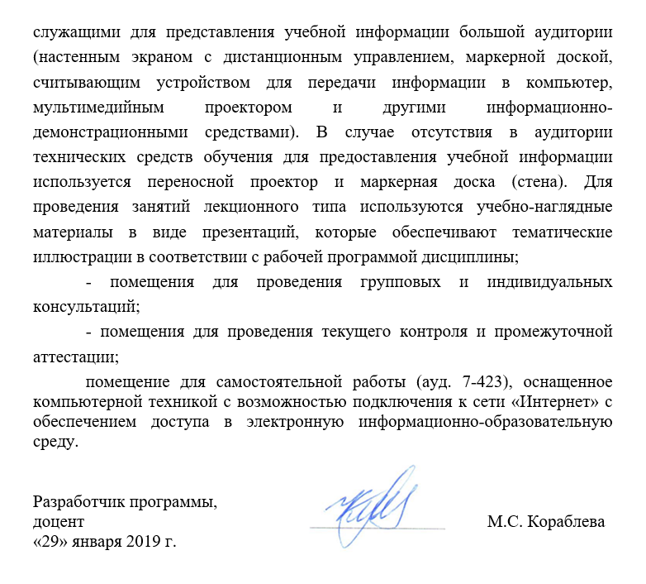служащими для представления учебной информации большой аудитории (настенным экраном с дистанционным управлением, маркерной доской, считывающим устройством для передачи информации в компьютер, мультимедийным проектором и другими информационно-демонстрационными средствами). В случае отсутствия в аудитории технических средств обучения для предоставления учебной информации используется переносной проектор и маркерная доска (стена). Для проведения занятий лекционного типа используются учебно-наглядные материалы в виде презентаций, которые обеспечивают тематические иллюстрации в соответствии с рабочей программой дисциплины;
- помещения для проведения групповых и индивидуальных консультаций;
- помещения для проведения текущего контроля и промежуточной аттестации;
помещение для самостоятельной работы (ауд. 7-423), оснащенное компьютерной техникой с возможностью подключения к сети «Интернет» с обеспечением доступа в электронную информационно-образовательную среду.

Разработчик программы,  доцент | ____________ | М.С. Кораблева
«29» января 2019 г.

